Inégaux face aux risques naturels
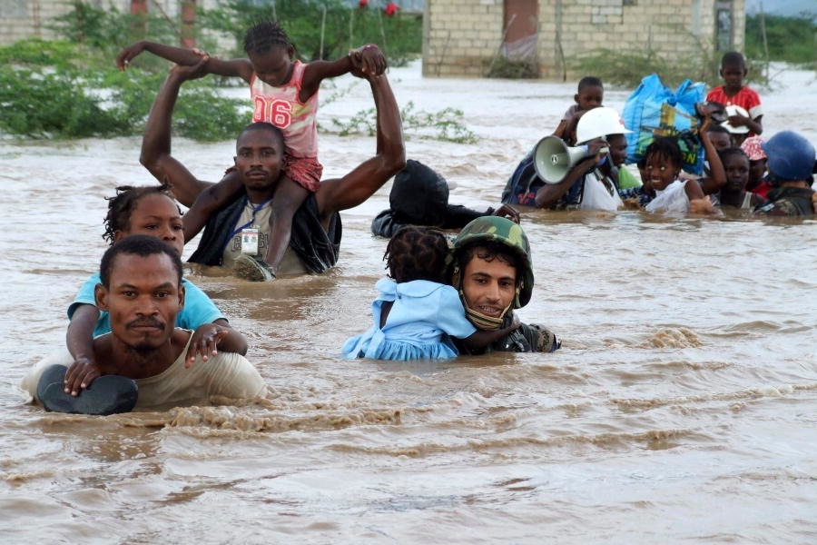Ouragan Ike, Haïti, 2008
cc United Nations Photo on Flickr
Depuis 1960, le nombre de décès causés par des catastrophes naturelles a diminué de plus de 75% dans le monde.
Toutefois, dans les pays en voie de développement, ce taux a augmenté de 400%.
Précisément, en 2000, 96% des victimes de catastrophes naturelles vivaient dans un pays en voie de développement.
Quant au nombre de sinistrés suite à une catastrophe naturelle, il est généralement 40 fois plus élevé dans les pays en voie de développement que dans les pays développés.
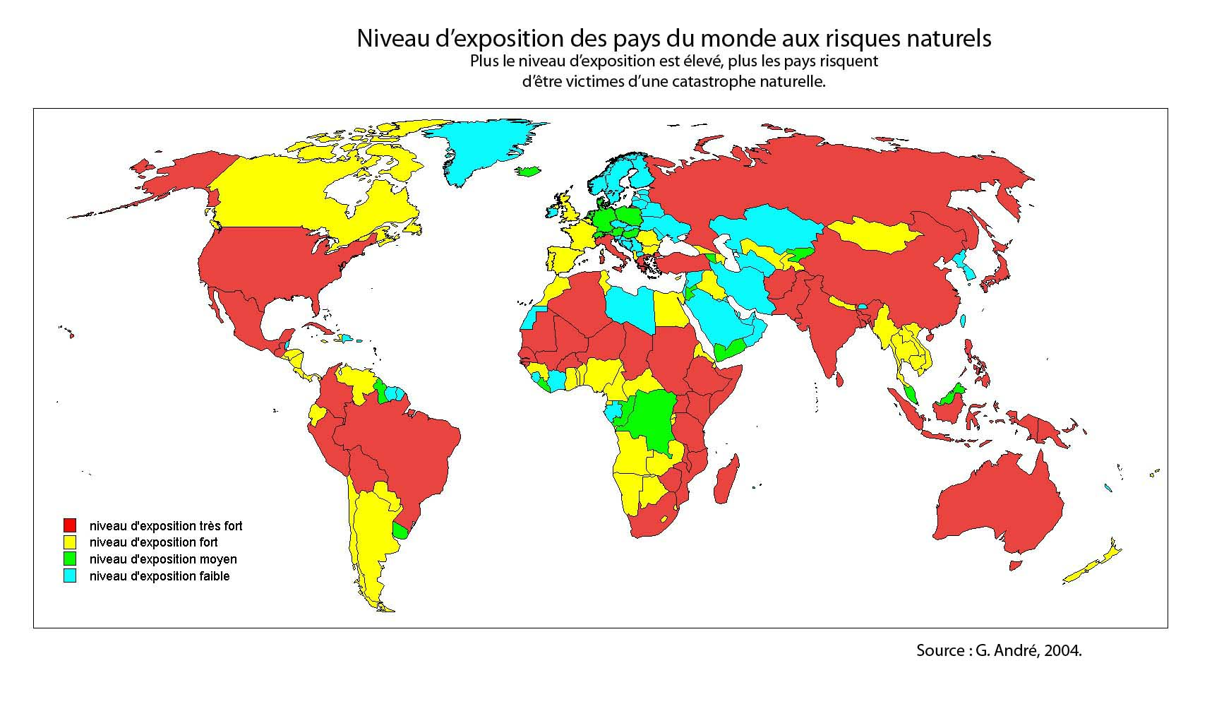
Le nombre de catastrophes naturelles a-t-il augmenté durant les 50 dernières années? Les pays pauvres en sont-ils plus souvent victimes? Non. Cette inégalité entre les riches et les pauvres s’explique par l’urbanisation rapide et incontrôlée des pays en voie de développement.
Dans les régions pauvres de la planète, les grandes villes sont de plus en plus nombreuses et densément peuplées. En fait, d’ici 2015, on prévoit que 3 grandes villes sur 4 dans le monde seront situées dans les pays en voie de développement, le plus souvent sur des territoires à risque (littoral, plaine inondable, piémont). Et cette croissance n’est généralement pas dirigée par un plan d’urbanisme. Elle se caractérise par un grand manque d’infrastructures, d’institutions et de ressources.
Dans de telles conditions, l’organisation urbaine est souvent dysfonctionnelle lorsque surviennent les catastrophes : les relais d’information sont coupés, les voies d’évacuation sont inconnues ou bloquées, les médias diffusent des informations contradictoires ou mauvaises, les populations sont laissées à elles-mêmes, etc.
Bien souvent, les dommages causés par une catastrophe naturelle dans les pays en développement sont si grands que les coûts de la reconstruction freinent le développement du pays, le rendant encore plus dépendant, endetté et marginal.

Près de 80% de la population urbaine mondiale habite les pays en développement
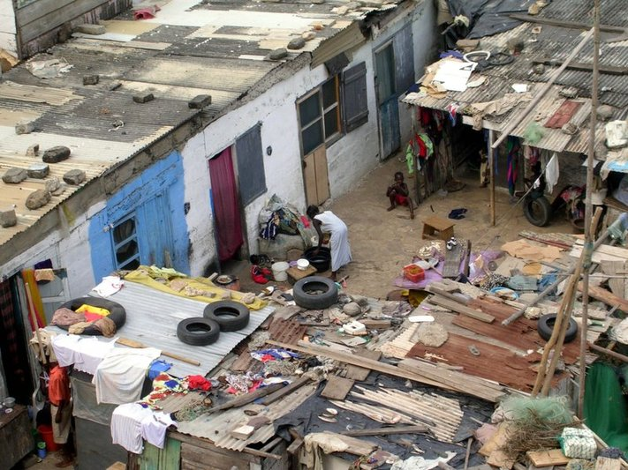
Un bidonville de Port-au-Prince
cc Spinning Jenny, Flickr

Près de 50% de la population urbaine des villes des pays en développement vit sous le seuil de la pauvreté

En situation de survie
Cherchant à améliorer leurs conditions de vie, les populations pauvres émigrent vers les grandes villes et n’ont d’autres choix que de s’installer sur les terrains laissés vacants, bien souvent dans des zones à risque, où leurs conditions de vie sont considérées comme dangereuses. Toutefois, elles sont souvent inconscientes des dangers auxquels elles s’exposent et n’ont souvent pas d’autres choix.
En situation de survie, les populations pauvres deviennent parfois elles-mêmes des agents de détérioration de l’environnement en surexploitant les ressources naturelles du milieu. La déforestation, qui rend les populations beaucoup plus vulnérables aux inondations, aux glissements de terrains et aux ouragans, en est un bon exemple.

Comment changer les choses?
Pour rendre les populations urbaines moins vulnérables aux risques naturels, certaines mesures doivent être prises d’abord au niveau local. Les solutions doivent être non seulement techniques, mais aussi politiques, sociales et économiques.
Il est fondamental d’impliquer les populations dans toutes formes de mesures de gestion des risques. L’information et l’éducation sont donc les clés pour que les mesures soient efficaces.
Il faut que les villes arrivent à contrôler leur développement en identifiant d’abord clairement les sites dangereux. Il faut surtout qu’elles dissuadent les populations de s’y installer en les dirigeant vers des sites sécuritaires où l’accès à des logements salubres serait facilité.
Bien sûr, pour tous les types de bâtiments, les matériaux de construction utilisés dans ces villes doivent être adaptés aux risques auxquels elles sont soumises.

Rôle de la communauté internationale
Si des projets de coopération peuvent bien entendu être utiles sur le terrain, c’est surtout l’implication de la communauté scientifique internationale qui pourrait avoir un impact réel sur la diminution des risques, par le partage de son expérience et de ses connaissances.
Toutefois, là où la communauté internationale peut vraiment changer les choses, c’est en finançant les programmes de réduction des risques dans les pays en voie de développement. Les budgets d’aide internationale des pays riches ont précisément cette fonction, soit celle de répartir la richesse et les ressources pour une plus grande équité à l’échelle planétaire.
Et en tant que citoyens?
Quant aux citoyens des pays riches, ils peuvent faire une différence en faisant pression sur leurs élus pour que des programmes d’aide internationale soient créés et maintenus. Ils peuvent également modifier leurs habitudes de vie afin de produire moins de gaz à effet de serre, puisque le réchauffement de la planète contribue à l’augmentation de la fréquence de certains phénomènes climatiques à l’origine d’importantes catastrophes naturelles (ouragans, inondations, sécheresses).

Généralement, dans les villes des pays développés soumises à des risques naturels, ces solutions sont mises en application. 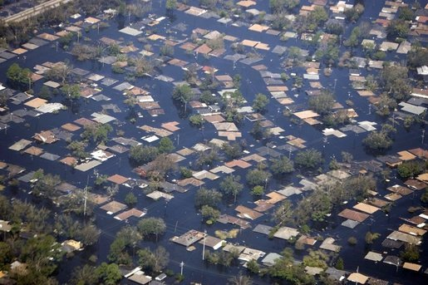
Kyle Andrew Brown /Wikimedia Commons
Toutefois, comme on l’a constaté lors de l’ouragan Katrina (2005) à la Nouvelle-Orléans, certaines villes des pays développés ont encore du travail à faire pour que leur population soit en sécurité.

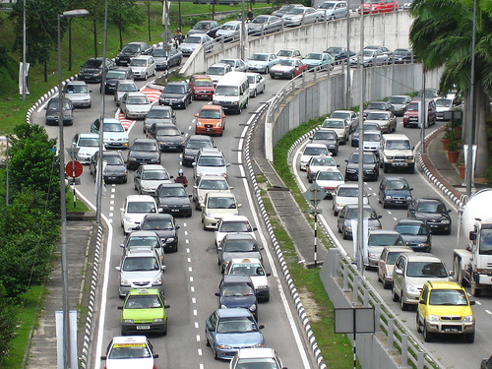
Kuala Lumpur, Malaisie
cc Lynac, Flickr
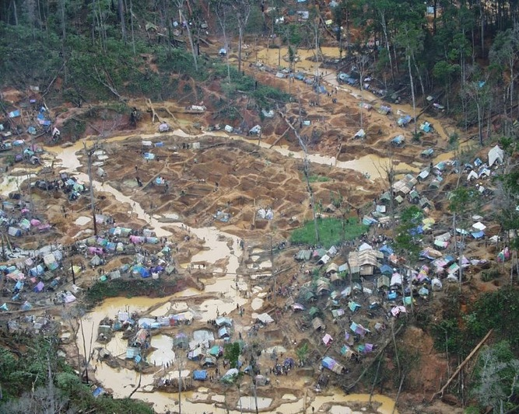
cc alphadesigner , Flickr, by nc nd
Déforestation dans le centre de Madagascar
(Campement de chercheurs de rubis)
Sources :
Gilles ANDRÉ, « Cartographie du risque naturel dans le monde. Étude comparative entre une approche d’ordre social et une approche d’ordre économique de la vulnérabilité », Cybergeo, Environnement, Nature, Paysage, article 286, mis en ligne le 16 septembre 2004, modifié le 03 juillet 2007. URL : http://cybergeo.revues.org/index2614.html. Consulté le 11 mars 2010.
Souheil EL-MASRI et Graham TIPPLE, « Natural Disaster, Mitigation and Sustainability: The Case of Developing Countries », International Planning Studies, vol. 7, No. 2, pp 157–175, 2002.
Jean-Claude THOURET et Robert D’ERCOLE, « Vulnérabilité aux risques naturels en milieu urbain : effets, facteurs et réponses sociales »Les Cahiers de Sciences humaines, vol. 32, No. 2, pp 407-422, 1996.


